家庭应用集成系统说明

目录

一. 更新记录 1

二. 设计目的 1

三. 概述 2

四. 详细设计 2

五. 2

六. 数据追踪 2

# 更新记录

|  |  |  |  |
| --- | --- | --- | --- |
| 姓名 | 时间 | 版本 | 备注 |
| Chenbingkun | 2012-08-22 | V0.1 | 创建 |
|  |  |  |  |

# 设计目的

运用各个系统将家庭资产与家庭智能化完美结合起来，实现 舒适的、清楚的、可管理的健康家园。

* + - 1. 家庭收支管理系统 --- 用来实时记录家庭收入与支出，并通过查看看历史记录，作出更合理的家庭理财计划。
      2. 家庭资产管理系统 --- 管理家庭固定资产，分析家庭资产占用比率。
      3. 家庭交流论坛系统 --- 家庭为单位，可以分享一些 家庭活动

、家庭管理、家庭分享、孩子成长心历、家庭互动。

* + - 1. 智能家居系统 --- 包括 家庭安全防范、家庭设备自动化、家庭通讯。

# 概述

集成系统包括以下几块内容: 家庭收支管理系统 、家庭资产管理系统 、家庭交流平台 、智能家居系统。

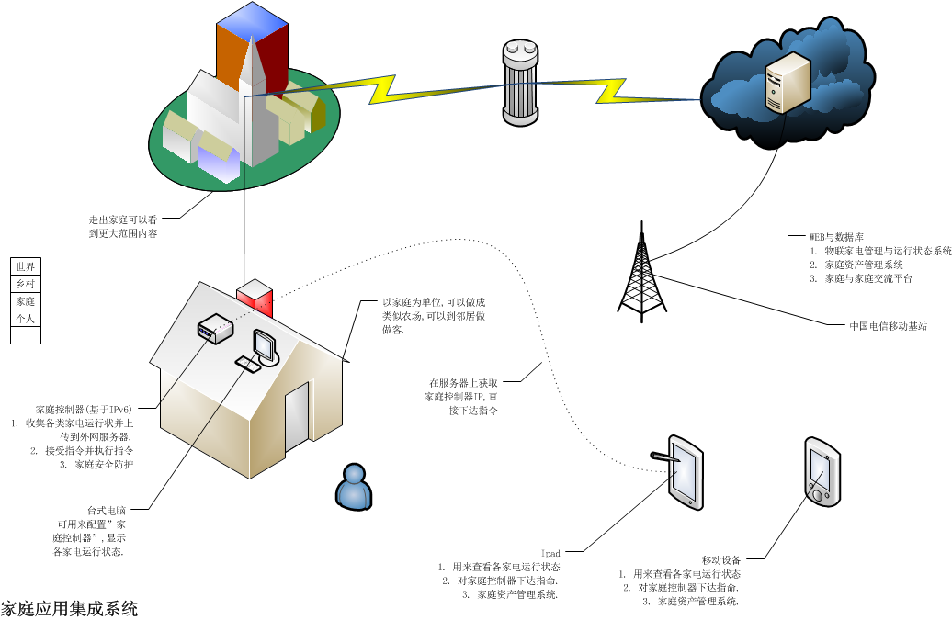

# 详细设计

# 

# 数据追踪